Аутизм – расстройство, возникающее вследствие нарушения развития головного мозга и характеризующееся выраженным и всесторонним дефицитом социального взаимодействия и общения, а также ограниченными интересами и повторяющимися действиями. Это нарушение проявляется главным образом в трех сферах:

1. В том, как человек общается с детьми и взрослыми (нарушения социального взаимодействия);

2. В том, как человек разговаривает, пользуется жестами или выражением лица (нарушения в области коммуникации);

3. В том, как человек ведет себя (своеобразие, ограниченность и стереотипность интересов и деятельности).

Очевидными симптомы аутизма становятся ближе к двум-трем годам. В этом возрасте, как правило, можно диагностировать наличие аутизма достаточно уверенно.

Раньше аутизм считался редким расстройством, сейчас аутистические расстройства есть примерно у каждого сотого ребенка, причем у мальчиков в четыре раза чаще, чем у девочек.

Нарушения социального взаимодействия — самые важные симптомы аутизма. Часто ребенок с аутизмом ведет себя так, будто он настроен «на свою волну», он может не проявлять интереса к играм других детей и даже упорно отказываться от участия в общих играх, его бывает сложно заинтересовать чем-то, что ему предлагает взрослый, он не повторяет действия, движения и звуки за взрослыми.

Нарушения коммуникации – также ведущий симптом аутизма. Многие дети с аутизмом гораздо позже других начинают говорить и могут не использовать жесты. Вместо этого они пользуются руками других людей, подводят взрослых к тем предметам, с которыми хотят, чтобы взрослые что-то делали.

Другие дети могут рано начинать говорить и запоминать много слов, но не используют их для того, чтобы общаться. Например, повторяют любимые цитаты из мультфильмов или слова и фразы, услышанные от других. Часто дети с аутизмом хуже понимают обращенную к ним речь. Они позже других детей начинают выполнять инструкции, может казаться, что они не слышат обращенные к ним слова.

Третья группа обязательных для постановки диагноза аутизма симптомов – своеобразие, ограниченность и стереотипность поведения, игр и интересов. Многие дети с аутизмом играют в игрушки необычным образом (например, выстраивают их в ряд), могут часто совершать повторяющиеся действия, интересоваться необычными предметами, странным образом двигаться, например, взмахивая руками, раскачиваясь на месте или бегая по кругу. Проявление симптомов этой группы очень разнообразно.

Дети с аутизмом могут быть очень чувствительными и с трудом переносить некоторые ощущения: шум, музыку, мигание лампочек, прикосновение одежды, запахи и т.п., которые другим кажутся вполне комфортными по интенсивности. Гиперчувствительность может проявляться во всех видах ощущений, но иногда касается только каких-то определенных стимулов. По этой причине детям с аутизмом может быть очень тяжело в новой ситуации или обстановке. Чем больше разнообразных стимулов вокруг, тем больше вероятность, что ребенок не справится с такой нагрузкой и потеряет контроль над собой.

В некоторых случаях стремление к необычным ощущениям или сниженная болевая чувствительность могут приводить к тому, что ребенок сам себе наносит травмы и причиняет вред.

Иногда при аутизме бывает нарушено чувство опасности. В этом случае ребенок может вести себя так, будто у него нет инстинкта самосохранения, он не распознает ситуации, требующие осторожности, может стремиться к опасности и нарушать правила безопасности в одной и той же ситуации снова и снова, несмотря на полученный прежде негативный опыт. Многие дети с аутизмом, наоборот, боязливы и тревожны. Если же у ребенка чувство опасности снижено, то за ним нужно очень внимательно наблюдать: такое поведение может приводить к серьезным травмам.

Для детей с аутизмом необходима поддержка, для того чтобы жить, полностью реализуя свои возможности, справляться с непростыми для них социальными задачами. Они нуждаются в признании и принятии их особенностей так же, как и мы с вами, но многие из людей с аутизмом просто не смогут достойно жить без этой поддержки.

Па материалам сайта:

<https://outfund.ru/>

Государственное учреждение образования «Центр коррекционно-развивающего обучения и

реабилитации Ошмянского района»

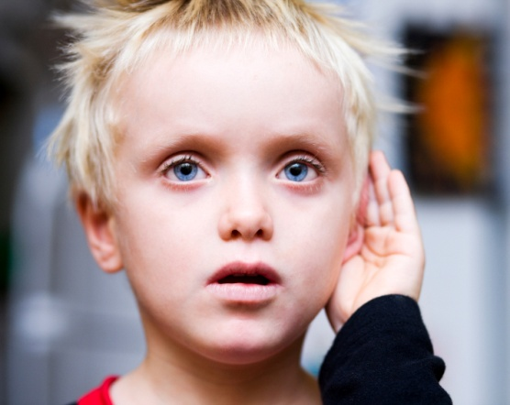

**Что такое аутизм?**

Ошмяны